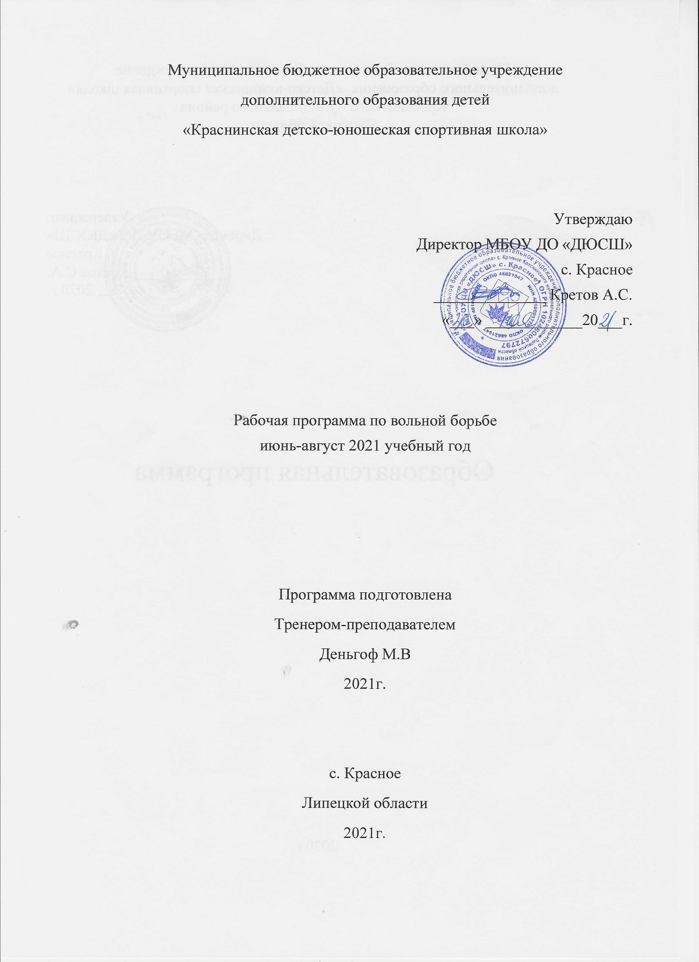

ПОЯСНИТЕЛЬНАЯ ЗАПИСКА

Программа рассчитана на 2 месяца(июнь-август), программа составлена на 13 учебных недель по 2 занятия в неделю по 2 часа, наполняемость учебных групп – 15 человек.

Весь учебный материал программы распределен в соответствии с возрастным принципом комплектования групп кружка и рассчитана на последовательное и постепенное расширение теоретических знаний, практических умений и навыков. Ребенок на занятиях по борьбе развивает умение владеть своим телом, умение координировать свои движения, а также пластику тела и динамичность.

Вольная борьба — один из популярнейших среди молоде­жи видов спорта, имеющий огромное воспитательное, оздорови­тельное й прикладное значение, Занятия борьбой в полной мере обеспечивают: укрепление здоровья и всестороннее гармоничное развитие юных спортсменов и их физической подготовленности; формирование жизненно важных двигательных умений и навыков, составляющих основу техники и тактики борьбы, а также необ­ходимых в быту, трудовой и оборонной деятельности; вооружение юных спортсменов специальными знаниями; формирование мировоззрения; нравственное воспитание юных спортсменов; воспитание основных психических качеств; приви­тие навыков личной и общественной гигиены, подготовку инструкторов-общественников и судей по борьбе, педагогического и вра­чебного контроля.

Прием начинающих в секцию производится в сен­тябре каждого года. Однако это не исключает возможности приема и комплек­тования учебных групп на протяжении календарного года. Для проведения занятий создаются группы, количество которых зави­сит от общего числа занимающихся, их возраста, спортивной под­готовленности и наличия материально-технической базы.

Теоретические занятия проводятся самостоятельно и в комплексе с практическими занятиями (например, в виде беседы, рассказа в течение 10—20 мин в начале практического урока). При проведении теоретических занятий целесообразно отдельные положения теории подкреплять примерами из практики, иллюстрировать их схемами, таблицами, рисунками и другими наглядными пособиями.

В процессе учебно-тренировочных занятий не только разучивают новый материал и закрепляют пройденный ранее, но большое внимание уделяют повышению общей и специальной работоспо­собности. Тренировочные занятия целиком посвящаются эффек­тивности выполнения ранее изученных движений и повышению работоспособности. Контрольные занятия проводятся в форме со­ревнований с целью проверки уровня готовности юных спортсме­нов, На таких занятиях принимаются зачеты по технике и физи­ческой подготовке, проводятся контрольные схватки и квалифи­кационные соревнования на присвоение очередного разряда. Контрольные занятия позволяют оценить качество проведенной учебно-тренировочной работы, успехи и недостатки отдельных борцов в уровне психической, физической и технико-тактической подготовленности. Контрольные занятия обычно завершают изу­чение определенного раздела учебной программы, а также приме­няются для коррекции состава команды или проверки качества работы тренера.

Проведение занятий борьбой возлагается на опытных трене­ров и инструкторов, имеющих специальную подготовку. Во время организации и проведения занятий следует особое внимание об­ратить на соблюдение мер попредупреждению и профилактике травматизма, а также санитарно-гигиенических требований к местам занятий, оборудованию и спортивному инвентарю.

Основные средства тренировки

Строевые упражнения. Общие понятия о строе, строевых уп­ражнениях и командах. Действия в строю, на месте и в движе­нии: построение, расчет, рапорт, приветствие, повороты, пере­строения, размыкания и смыкание строя, перемена направления движения, остановка во время движения шагом и бегом, переход с шага на бег и с бега на шаг, изменение скорости движения.

Общеподготовительные координационные и развивающие уп­ражнения. Выполняются в условиях различной опоры (твердой, мягкой, подвижной, воздушной, водной) и в разных плоскостях пространства (фронтальной, продольной, поперечной).

*Ходьба* обычная, спиной вперед, боком, на носках, на пятках, вполуприседе, спортивная, на лыжах разными способами.

*Бег* на короткие дистанции из различных стартовых положений, на средние и длинные дистанции, по пересеченной местности, с преодолением различных препятствий, по песку, по воде, впе­ред, назад, боком, с подниманием ноги, касаясь пятками ягодиц, е поворотами, с ускорениями.

*Прыжки* в длину и высоту, с места и с разбега, на одной и на двух ногах, вперед, назад, боком, с вращениями, простые и опорные через козла, коня, на батуте, в воду с тумбы, с трамп­лина.

*Переползания* на скамейке вперед, назад, на животе вперед, назад, в стороны, боком, на руках в положении лежа на спине, ногами вперед, назад, лежа на боку, сидя в положении руки пе­ред грудью с помощью ног.

*Упражнения без предметов:* сгибание, разгибание, отведение, приведение, вращение руки вперед и вверх, вращение вперед и внутрь; круговые движения в лучезапястных, локтевых, плечевых,

голеностопных, коленных, тазобедренных суставах; наклоны туловища вперед, назад, в сторону; повороты головы и туловища. *Комплексы утренней гигиенической гимнастики.*

*Упражнения с предметами:*скакалками, гимнастическими палками, набивными мячами, гантелями, резиновым амортизатором, гирями, штангой и другими отягощениями.

*Упражненияна гимнастических снарядах и тренажерах:* на гимнастической стенке, канате, перекладине, кольцах, брусьях, шесте, гимнастической скамейке.

*Акробатические упражнения:* кувырки вперед и назад, кувырок назад с выходом в стойку на руках, кувырок-полет в длину, в высоту, через препятствие (манекен, стул и т. п.), кувырок из исходного положения основная стойка, одна нога впереди; кувырок через левое (правое) плечо; кувырок, скрестив голени; кувы­рок из стойки на голове и руках, из стойки на руках; переворо­ты вперед, боком; подъем разгибом из положения лежа на спине; сальто вперед с разбега.

*Метания* теннисного мяча, гранаты, набивного мяча вперед из-за головы, из положения руки внизу, от груди, назад, толкание ядра, набивного мяча и других отягощений.

*Передвижения на велосипеде* по пересеченной местности, по незнакомым лесным тропам и т. д.

*Спортивные игры:* баскетбол, футбол, волейбол, регби,

гандбол.

*Подвижные игры, и эстафеты* с элементами бега, прыжков, кувырков, переползаний, с переноской, расстановкой и собиранием предметов, переноской груза, с применением перечисленных элементов в различных сочетаниях.

*Имитационные упражнения* с включением элементов приемов и защит без партнера, с манекеном, с партнером, подсечки по набивному и теннисному мячу (неподвижному, падающему, от­скакивающему от земли), на тренажере «резиновый самбист», с резиновым амортизатором.

*Упражнения с манекеном:* поднимание, переноска на руках, на плече, на голове, на спине, на бедре, на стопе и т.п., повороты, перетаскивания через себя из положения лежа на спине, пере­каты в сторону в захвате туловища с рукой, приседание, накло­ны, бег, броски толчком рук вперед, назад (через голову), в сто­рону;

*Парные упражнения:* кувырки вперед и назад, перевороты на­зад, приседания, вращения, прыжки, наклоны, ходьба и бег с партнером, сидящим на плечах, в захвате на «мельницу», ле­жащим на руках впереди, на одной ноге, с захватом ног, сидящим на спине; поднимание партнера из разных исходных положений захватом ног спереди, захватом на «мельницу», обхватом туло­вища, обхватом туловища сзади, захватом сзади под коленки, под плечи, обратным захватом ног и др., отрывы партнера от ков­ра в захвате на «крест», переползание с партнером, сидящим на спине, лежащим на спине поперек и продольно.

Подвижные игры с элементами единоборств. Игры в касание, направленные на формирование умений маневрировать, сохра­нять различные позы и дистанции. Игры на формирование умений осуществлять блокирующие (взаимоисключающие) захваты и ос­вобождаться от них. Игры на формирование умений осуществлять обоюдные одноименные захваты и освобождаться от них. Игры с блокировкой захватов партнера посредством уходов. Игры на формирование умений теснить, выталкивать партнера и противо­стоятьтеснению при взаимных одноименных захватах, при бло­кирующих захватах. Игры с отрывом партнера от ковра и про­тиводействие этомупри взаимных одноименных захватах. Игры на формирование умений быстро находить и осуществлять де­бютные атакующие решения из неудобных исходных положений (лежа на спине, на животе, ногами друг к другу и т. п.).

*Упражнения на расслабление:* из полунаклона туловища впе­ред— приподнимание и опускание плеч с полным расслаблением, свободным покачиванием и встряхиванием рук; из положения руки вверх, в стороны — свободное опускание, покачивание и по­тряхивание расслабленных рук; из полу наклона туловища в сто­роны — встряхивание свободно висящей расслабленной руки и ки­сти; махи свободно висящими руками при поворотах туловища; из стойки на одной ноге на скамейке — махи, свободные покачи­вания, встряхивания другой ноги; из основной стойки или стойки ноги врозь, руки вверху — расслабление мышц рук, туловища и ног, до положения присев согнувшись.

*Исходные положения:* в начале и конце тренировки, соревно­вательной схватки, формы приветствия в стойке, стоя на коленях.

*Стойки:* левосторонняя, правосторонняя, фронтальная, высо­кая, средняя, низкая, атакующая, защитная.

*Дистанции:* ближняя, дальняя, средняя, вне захвата.

*Передвижения:* вперед, назад, влево, вправо, шагами, с под­ставлением ноги.

*Повороты:* налево-вперед, направо-назад, направо-кругом(с поворотом на 180°).

*Подготовка к броскам:* выведением из равновесия назад, вле­во-назад, влево — в сторону, влево-вперед, вперед, вправо-вперед, вправо —в сторону, вправо-назад.

*Положения борьбы лежа:* стойка на одном колене, на четве­реньках; высед, лежа на животе, лежа на спине.

*Перемещений в борьбе лежа:* в стойке на одном колене; выседы вправо, влево в упоре «лежа» подтягивание лежа на животе; в упоре лежа отжимания волной; повороты на боку вокруг верти­кальной оси, лежа на спине вращение ноги (ног) в коленном су­ставе, движения на мосту, лежа на спине перевороты сгибанием ног в тазобедренном суставе.

*Взаиморасположения* борцов при проведении приемов в стой­ке: атакующий в высокой стойке, атакуемый в высокой, средней, низкой стойках; атакующий в средней стойке, атакуемый в высо­кой, средней, низкой стойках; атакующий в низкой стойке, ата­куемый в высокой, средней, низкой стойках.

*Взаиморасположения* борцов при проведении приемов в пар­тере: атакуемый на животе—атакующий сбоку, со стороны го­ловы, со стороны ног, верхом; атакуемый. На спине — атакующий сбоку, со стороны головы, со стороны ног, верхом; атакуемый на четвереньках — атакующий сбоку, со стороны головы, со стороны ног, верхом.

*Цели и задачи программы:*

-Учить правильно координировать свои движения.

-Развивать самостоятельность

-Воспитывать интерес к совершенствованию своего физического здоровья.

- приобретение крепкого здоровья

|  |  |  |
| --- | --- | --- |
| Тема | Количество часов | |
| ТЗ | ПЗ |
|  | | |
| Физическая культура и спорт (средство воспитания, укрепления здоровья, гармоничное физическое развитие, значение разносторонней физической подготовки, единая спортивная классификация) | 1 | - |
| Общие сведения об истории развития вольной борьбы, национальной борьбы. Меры обеспечения безопасности на занятиях вольной борьбы | 1 | - |
| Краткие сведения о функциях и строении детского организма | _ | - |
| Гигиена, закаливание и режим юных борцов. | 1 | - |
| Общая и специальная физическая подготовка. Основы техники вольной борьбы | 2 | - |
| Правила соревнований | 1 | - |
|  |  |  |
|  | | |
| Общая физическая подготовка | - | 28 |
| Специальная физическая подготовка | - | 14 |
| Изучение и совершенствование техники и тактики борьбы | _ | 4 |
| Приемные и переводные испытания | - | - |
| Восстановительные мероприятия | - | - |
| Углубленное обследование | - | - |
| Участие в соревнованиях | - | - |
| Психологическая подготовка | - | - |
|  |  |  |
| Итого: | | 52 | |

Основные направления и содержание деятельности:

Направленность общей и специальной физической подготовки. ОФП - как основа развития физических качеств, способностей, двигательных функций спортсмена, повышение работоспособности.

Использование общеразвивающих упражнений и упражнений из других видов спорта в различных периодах и этапах подготовки. Значение средств ОФП в повышении уровня тренированности, в восстановлении организма борца в период непосредственной подготовки к соревнованиям.

СФП борца и её значение для совершенствования координации движений, быстроты реакции, ориентировки в пространстве, в развитии специальных качеств силы, скорости, ловкости и гибкости, выносливости.

Направленность специальных упражнений на развитие качеств отдельных частей тела, групп мышц с учетом индивидуальных особенностей борца. Взаимосвязь средств ОФП и СФП, изменение их соотношения в зависимости от уровня подготовленности различных групп занимающихся, уровня их спортивного мастерства, периодов и этапов подготовки к соревнованиям.

Определение уровня общей и специальной подготовленности борца по результатам выполнения контрольно-нормативных требований.

Каждое занятие должно иметь ясную целевую направленность, конкретные и четкие педагогические задачи, которые определяют его содержание, выбор методов средств обучения и воспитания, способов организации учащихся.

На каждом занятии решается комплекс взаимосвязанных развивающих, образовательных оздоровительных и воспитательных задач. На уроках основное внимание уделяется развитию двигательных качеств координационных скоростных способностей и выносливости силы, гибкости и ловкости.

Большое внимание на каждом занятии учитель должен уделить воспитанию учащихся таких нравственных и эстетических качеств, как дисциплинированность, доброжелательность, коллективность, умение самовыражаться , а также содействовать развитию психических процессов (представления, памяти, мышления и.т.д.) Важнейшее требование занятий обеспечение дифференцированного и индивидуального подхода к учащимся с учетом состояния здоровья, пола, физического развития, двигательной подготовленности, особенностей развития психических свойств и качеств, соблюдения гигиенических норм.

Занятия проводятся в основном в спортзале. Учащиеся занимаются в соответствии с требованиями для проведения занятий в спортзале.

Прогнозируемые результаты:

После занятий у детей должны формулироваться стремления к совершенствованию своего физического здоровья и идеала.

Формы обучения:

Используются традиционные и нетрадиционные формы обучения, на первых этапах обучения активно используются игровые методики, просмотр литературы.

Занятия осуществляются по нескольким формам:

1.Теоретические занятия ( анализ литературных источников).

2. Практические общие занятия

3. Индивидуальные занятия.

Общие занятия строятся по определенной структуре:

1. Вводная часть (подготовка детей к основной части, ОФП )

2. Основная часть (изучение технических элементов)

3. Заключительная часть (выполнение технических элементов)

Требования к знаниям и умениям обучающихся:

1. ОФП

2. Ознокомление приемами борьбы

3. Разработка приемов с маникеном

Основными задачами ДЮСШ отделения вольной борьбы являются:

• адаптация к жизни в обществе

• привитие любви к физической культуре

• формирование общей культуры

• формирование мировоззрения здорового образа жизни

• осуществлять подготовку всесторонне развитых юных спортсменов высокой квалификации для пополнения сборных команд области, республики

• подготовка, из числа занимающихся, инструкторов – общественников и судей по спорту

• оказывать общеобразовательным школам помощь по проведению уроков раздела вольная борьба.

Учебная работа по вольной борьбе проводится на основе данной программы .

Прием на отделение вольной борьбы проходит согласно положению ДЮСШ, после предоставления справки участкового врача. Поступающие на последующие сроки обучения выполняют контрольные нормативы, предусмотренные положением «О контрольно – переводных испытаниях» (Приложение № 1).Зачисление в группы производится в сентябре по итогам испытаний с учетом педагогических наблюдений тренеров – преподавателей и данных врачебного контроля.

Программа определяет ряд задач на спортивно-оздоровительном этапе:

• стабильность состава занимающихся;

• динамика прироста индивидуальных показателей развития физических качеств;

• уровень освоения основ гигиены и самоконтроля;

• освоение базового программного материала:

Основными показателями выполнения программных требований по уровню подготовленности учащихся являются:

• выполнение контрольных нормативов по общей и специальной физической подготовке для перехода на последующий этап обучения;

• овладение знаниями теории вольной борьбы и практическими навыками проведения соревнований;

• успешное выступление в соревнованиях.

Учебный год в ДЮСШ начинается с 1 сентября. Учебно-тренировочные занятия проводятся по данной программе, рассчитанной на 34 недель учебно-тренировочных занятий непосредственно в условиях ДЮСШ.

Занятия, по освоению теоретического материала, проводятся в форме бесед, пояснений преподавателей во время практических занятий, лекций, просмотра видеофильмов.

Практический материал программы изучается на учебно-тренировочных занятиях, проводимых в форме групповых уроков.

В процессе занятий занимающиеся должны пробрести теоретические знания, навыки по технике и тактике ведения спортивной борьбы, инструкторские и судейские навыки, необходимые для ведения работы в качестве инструкторов – общественников и судейства соревнований по вольной борьбе.

Инструкторскую и судейскую практику занимающиеся проходят на учебно-тренировочных занятиях и соревнованиях.

При проведении учебно-тренировочных занятий и соревнований тренер – преподаватель должен строго соблюдать установленные санитарно – гигиенические нормы для мест занятий и оборудования, меры по предупреждению травматизма.